申请评审书填报说明及注意事项

注意事项
- “教育部20NN年人文社科一般项目申请评审书.doc”必须使用Windows版的Microsoft Word软件进行操作，基本上目前在使用的各个版本的Word都支持，但是有个要求，必须先启用Word的“宏功能”才可以进行正常填报，具体设置方法在后面说明。申请书评审书不支持苹果MacOS系统版Word和金山WPS软件进行操作。特别是WPS，虽然可以进行部分操作，可是一保存就会损坏申请评审书文件中隐含的脚本与模块，导致不能执行填报内容检查、最终因文件异常不能被上传文件程序接收等系列问题。
- Zip压缩包中的辅助性数据文件base.dat须始终与“项目申请评审书.doc”存放在同一文件夹下，才可以在编辑申请书时，正常显示或下拉选择出诸如学科、学校等字段的内容。如果在Word中打开申请书时，当前文件夹下找不到base.dat这个文件，会给出弹窗提示，要求把它拷贝过来。因此，假若您想复制申请评审书.doc到电脑“桌面“上进行编辑，请务必将base.dat文件也一并复制到”桌面“上去。
- 为高效、顺利地完成填报，建议您先填写“项目基本信息”、“申请人基本信息”“课题组成员信息”和“经费概算”这四栏内容，填好后至少保存一份文件副本作为备份，再继续去填写申请评审书中正文段落性的地方。万一后续填写过程出现了脚本错乱性问题，您还可以基于之前的这个备份文件来重填，能够减少不必要的麻烦。
- 申请评审书的正文部分，在填写过程中允许粘贴文本或图片，如果需要粘贴图表、流程图、框架图等，请先将其转换或截取为图片，再以图片形式插入。为突出重要文字或强化显示效果，可以对文字使用加粗或斜体，但强烈建议不要去手工改变段落性文字的字体、字号与行间距，这种操作有可能会破坏文件中的隐含脚本与模块。
- 一旦文件中的隐含脚本与模块受损，常见现象是再也无法顺利完成“检查填报内容并保护文档”操作，甚至无法进行编辑。此时，可先将受损的申请书文件在Word中另存为“纯文本”（*.txt）格式的文件以便复制粘贴已录入的内容，再重新下载空白的申请评审书模板，重新进行填写。
- 保存文件时不得改变申请评审书的文件类型，只能是后缀名为.doc的Word 97-2003格式，不要将其另存为.docx格式。

关于文件的安全风险问题
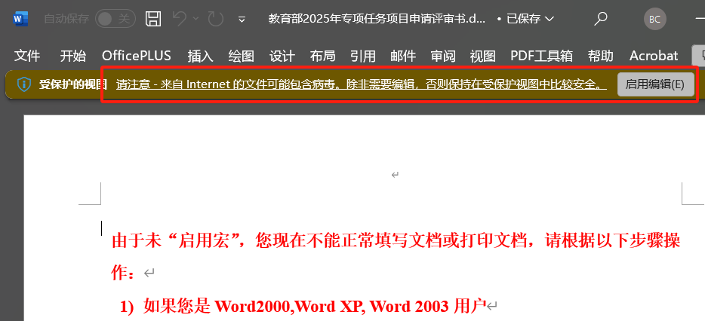
Windows10或11对通过互联网下载的文件安全性有越来越严格的检查，第一次打开申请评审书doc文件，有可能会遇到如上提示，此时，点“启用编辑”后，也会提示安全风险：Microsoft已阻止宏运行。遇到这种情形，请先关掉Word软件，在Windows资源器中，找到“…项目申请评审书.doc”文件，并在文件名上按鼠标右键，进入“属性”菜单，勾选上“解除锁定”，如图：
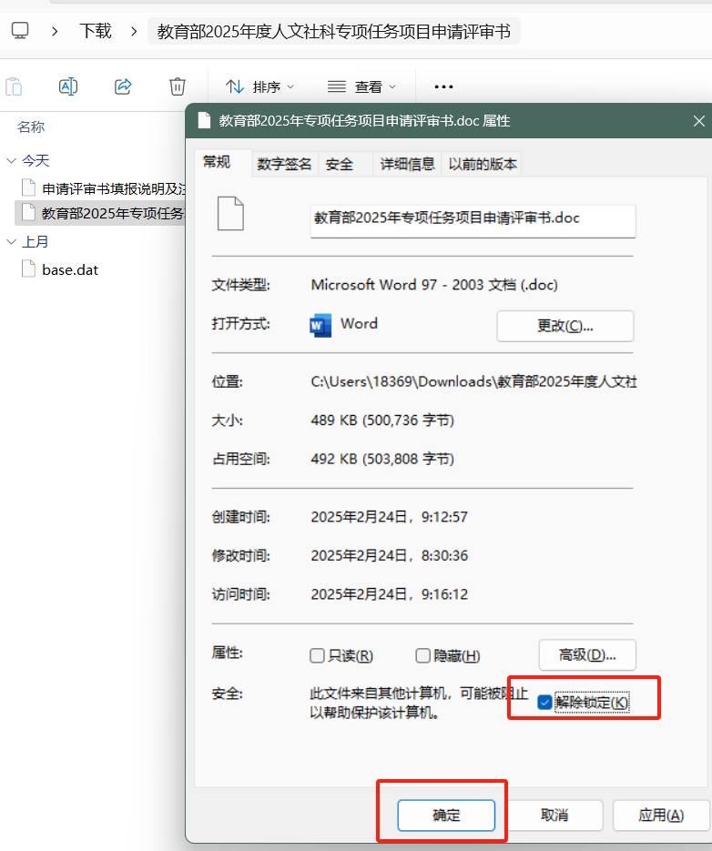
之后，再打开申请评审书doc文件，就不会出现问题了。
填报说明
第一步:启用Word的宏功能（图示可参见附一、附二）
1) 如果您是Word 97、Word 2000、Word 2003用户
a) 请把Word宏的安全性设为:"中"
方法: Word菜单->工具->宏->安全性->安全级,设置为"中"
b) 关闭本文档，重新打开，点击"启用宏"按钮，即可开始填写本文档或打印。
2) 如果您是Word 2007，2010，2013，2016或更高版本的用户，点击Word左上方"安全警告"处"选项"中的"启用此内容"，或直接点击“启用内容”按钮即可开始填写本文档或打印。

第二步:填写申请评审书
填写申请书时，需要在“页面视图”下操作，在其他视图模式下，比如“大纲视图“下操作时，可能会遇到“运行时错误4605“的警告信息，此时在 Word窗口右下侧点击相关按钮切换到页面视图模式下即可正常填报。正常情况下，Word首页如下图，会显示“您现在可以正常进行填报”的红字。填写时，项目基本信息、申请人基本信息、课题组成员信息、经费预算在第一页点击相应按钮后在弹出的对话框中填报，课题论证内容在表中直接录入；
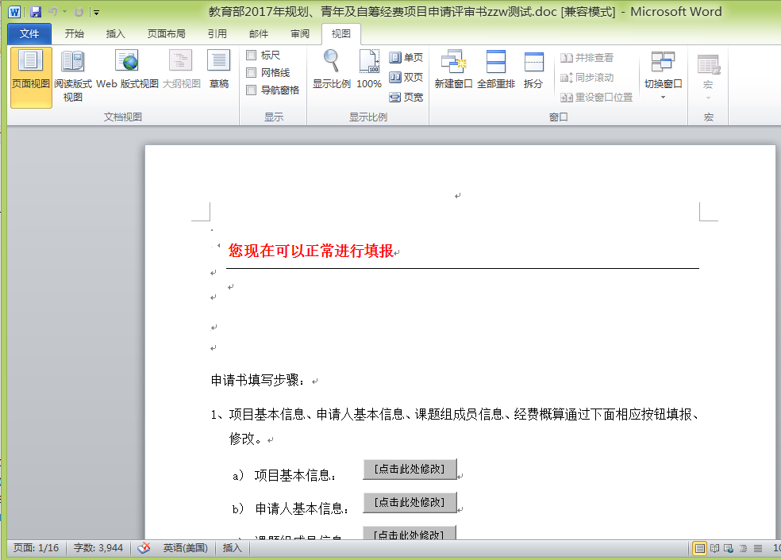

第三步:检查保护申请书
当申请评审书的内容全部填写完毕，准备上交或上传前，必须点击文档中的“检查填报内容并保护文档”按钮，通过内置的脚本程序对各字段格式、数值、内容字数等进行全面检查。该操作的最后一步，会进入文档保护密码设置步骤，如不希望他人改动申请书内容，可设置一个密码。设置之后，必须解密才能编辑、修改文件。
第四步：上传申请书
顺利通过检查后，申请评审书的首页第一行会显示出红色提示“您现在可以上传申请书”。只有这种状态下的申请评审书文件，才可以到管理平台申报系统（网址：https://sinoss.moe.edu.cn/ ）去上传, 操作前需登录个人账号，如没有个人账户或忘记了旧账号，可进行“个人用户注册”。申报程序会在文件上传时会对文件的检查与保护状态进行查验，并拒收不符要求、或有问题的文件。
第五步: 打印和提交申请评审书
为保证电子版和纸质申请评审书内容、格式完全一致，请在申请评审书上传成功后，再去打印纸质件，单面或双面打印均可。

附一：Word 2003宏设置图例：
1、在word2003的菜单中选择“工具”－“宏”—“安全性”
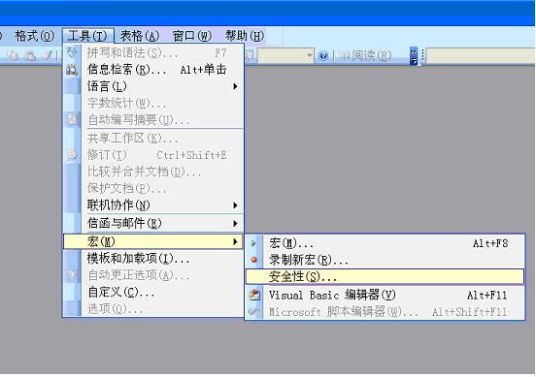 2、选择“中”，并确定
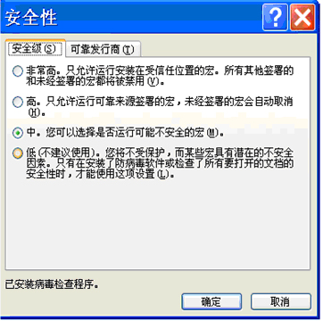
3、退出，在双击打开申报表word文档时，选择“启用宏”。
附二：Word 2007宏设置图例：
1、双击打开申报表word文档后，点击安全警告的“选项”
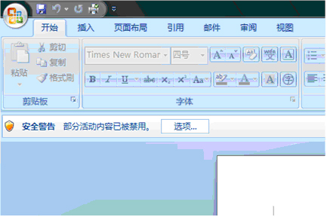
2、选择“启用此内容”并“确定”
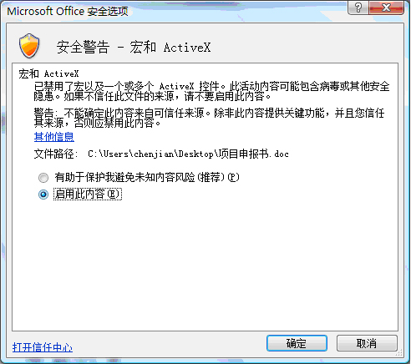

附三 目前高版本的WORD中，打开doc文件后会见到如下界面，直接按“启用内容”，即可进行正常编辑
